Türkiye’de Gitar Alanında Yapılan Lisansüstü Tezlerin Analizi ve Değerlendirilmesi
Zülüf ÖZTUTGAN*
Öz: Bu araştırmada Türkiye’de gitar alanında hazırlanmış lisansüstü tezler farklı kriterlere göre sınıflandırılmaya ve analiz edilmeye çalışılmıştır. Bu araştırmanın amacı; gitar alanında çalışılmamış olan konuları ortaya koymak, araştırmacılara konu seçimiyle ilgili yol göstermek ve gitar ile bağlantılı disiplinlerarası çalışmalar yapmak isteyen araştırmacılara referans sağlamaktır. Bu çalışma tarama yönteminin kullanıldığı betimsel bir araştırmadır. Verilerin toplanması amacıyla literatür taraması yapılmış, Yükseköğretim Kurumu Tez Merkezinden 1986’dan günümüze kadar gitar alanında yazılmış olan 125 adet teze ulaşılmıştır. Sonrasında araştırmanın konusuna yönelik kaynaklar incelenmiş ve kriterler belirlenmiştir. Belirlenen kategoriler; akademik derece, üniversite, yazarların cinsiyeti, yayın yılı, danışman unvanı, çalışma alanı, enstitü ve araştırmanın modeli olmak üzere sekiz ana başlıkta toplanmıştır. Bu çalışmada örnekleme yöntemine başvurulmamış, doğrudan evrenin tamamına ulaşmak hedeflenmiştir. Araştırma verilerinin analiz edilmesi amacıyla frekans analizi ve betimsel analiz yöntemlerine başvurulmuştur. Bu kapsamda ele alınan tezlere yönelik frekans ve yüzde hesaplaması yapılarak veriler tablo haline dönüştürülmüş ve sonrasında yorumlanmıştır.
Bu araştırmadan elde edilen bulgulardan yola çıkılarak; gitar alanında yapılan lisansüstü çalışmalardan sayıca en fazla olanın yüksek lisans tezleri olduğu; gitar alanındaki en fazla yüksek lisans tezinin Mimar Sinan Üniversitesi, doktora tezinin Gazi Üniversitesi ve
sanatta yeterlik çalışmasının Mimar Sinan Üniversitesine bağlı olarak yapıldığı; yüksek lisans, doktora ve sanatta yeterlik çalışmalarının çoğunun erkekler tarafından yapıldığı; en fazla yüksek lisans tezinin 2010 yılında, doktora tezinin 2014 yılında ve sanatta yeterlik çalışmasının 2012, 2013 yıllarında tamamlandığı; yüksek lisans tezlerinin en çok yardımcı doçent, doktora ve sanatta yeterlik çalışmalarının en çok profesör unvanına sahip öğretin elemanları danışmanlığında gerçekleştirildiği; yüksek lisans ve doktora tezlerinin çoğunun gitar eğitimi alanında, sanatta yeterlik çalışmalarının çoğunun ise eser inceleme/analiz alanlarında yazıldığı; yüksek lisans ve sanatta yeterlik çalışmalarının çoğunun sosyal bilimler enstitüsü, doktora çalışmalarının çoğunun ise eğitim bilimleri enstitüsüne bağlı olarak oluşturulduğu; yüksek lisans, doktora ve sanatta yeterlik çalışmalarının çoğunun tarama modeli kullanılarak hazırlandığı sonucuna ulaşılmıştır.
Anahtar Kelimeler: Gitar, alan, tez, araştırma, betimsel analiz.
Analysis and Evaluation of Graduate Thesis on Guitar from Turkey
Abstract: In this study, graduate thesis on guitar in Turkey was classified and analyzed according to various criteria. Here, the aim was to reveal the unstudied topics in the field of guitar, to lead researchers on the subject choice and provide reference for the researchers who want to do interdisciplinary work in connection with guitars. This study was a descriptive research, which employed the scanning method. To collect the data literature review was conducted with 125 theses written on guitar from the Higher Education Thesis Center since 1986. Then, the resources were examined for the subject of study and the criteria were determined. Specified categories were divided into eight as academic degree, college, author gender, publication year, title of supervisor, area of study, research institutes and research model. The sampling method was not used in this study and all intended was to reach directly into the universe. To analyze the survey data, frequency and descriptive analysis methods were employed. In this context, by making the frequency and percentage calculations for the thesis discussed, the data were transformed into a table and interpreted subsequently.
Starting from the results obtained from this research; it was concluded that M.A. thesis comprise the majority among the graduate works done in the area of guitar; most of M.A. and Ph.D. thesis on this area were completed at Mimar Sinan University and Gazi University respectively, and proficiency in art studies were done at Mimar Sinan University; most of the M.A., PhD and proficiency in art degrees were earned by men; most of the M.A., PhD thesis and proficiency in art studies were completed in 2010, 2014 and 2012-2013 respectively; while most of the M.A. thesis was supervised by assistant professors, PhD and proficiency in art studies were supervised mainly by the academicians who holds the title of professor; M.A. and PhD thesis were mostly in the field of guitar education; most of the work in proficiency of art were written in the field of work examination/analysis; most of the M.A. thesis and proficiency in art studies were completed at the institutes of social sciences, most of the PhD thesis were done at the institutes of educational sciences; all the graduate and the proficiency in art studies were prepared using scanning model.
Keywords: Guitar, subject area, dissertation, research, descriptive analysis.
Giriş
Türkiye’de literatür incelemesine yönelik olarak yapılan tarama çalışmaları her geçen gün artmaktadır. Bu doğrultuda birçok alanda yazılı kaynakların (tezler, makaleler vb.) irdelenmesi, sınıflandırılması ve analizini içeren çalışmalar mevcuttur. Ayrıca literatürün betimsel analizine yönelik çalışmalarla birlikte daha özel bir alan olan lisansüstü tezlerdeki verilere yönelik bibliyografik çalışmalar da bulunmaktadır. Anılan çalışmalara örnek olarak Erdem’in (2011) Türkiye’de 2005–2006 Yılları Arasında Yayımlanan Eğitim Bilimleri Dergilerindeki Makalelerin Bazı Özellikler Açısından İncelenmesi: Betimsel Bir Analiz ve Karadağ’ın (2010) Eğitim Bilimleri Eğitim Bilimleri Doktora Tezlerinde Kullanılan Araştırma Modelleri: Nitelik Düzeyleri ve Analitik Hata Tipleri çalışmaları gösterilebilir.
Eğitim bilimleri alanındaki bu çalışmalara paralel olarak müzik alanında da literatürün incelenmesi, analizi ve değerlendirilmesine yönelik çalışmalar mevcuttur. Bu çalışmalar arasında Ece’nin (2007) Bilimsel Dergilerde Yayınlanan Müzik Makaleleri (Bir Bibliyografya Denemesi); Karkın’ın (2011) Müzik Bilimleri Alanında Yapılan Lisansüstü Tezlerin İncelenmesi; Tebiş ve Okay’ın (2013) Türkiye’de Müzik Sanatı ve Eğitiminde Keman ve Viyola Konulu Lisansüstü Tezlerin Konu ve Yöntem Olarak İncelenmesi; Gençel Ataman’ın (2009) Ülkemizde Flüt ve Flüt Eğitimi Alanlarında Yapılan Lisansüstü Tezler; Demirbatır’ın (2001) Müzik Alanı Yüksek Lisans, Doktora ve Sanatta Yeterlik Tez Bibliyografyası; Ömür ve Gültek’in (2011) Türkiye’de 2000-2010 Yılları Arasında Piyano Üzerine Yazılmış Lisansüstü Tezlerin Analizi; Çelik, Sarı ve Yıldırım’ın (2015) Türkiye’de ve Avrupa’da 2000-2013 Yılları Arasında Özel Gereksinimli Çocuklarla İlgili Yapılmış Olan Müzik Eğitimi Çalışmalarının Değerlendirilmesi ve Varış’ın (2012) Türkiye’de Viyola Üzerine Yazılmış Lisansüstü Tezlerin Analizi isimli çalışmaları bulunmaktadır.
Müzik alanında yapılmış olan araştırmalarda konu eğilimlerinin belirlenmesi, araştırmaların kurum, araştırmacı, yaş, kullanılan kaynaklar vb. yönlerden sınıflandırılması ve analizinin gerçekleştirilmesi gelecekte yapılacak olan çalışmaların temelini oluşturacak soruların belirlenmesi, konuların sınırlandırılması ve geçmişte yapılmış olan bilimsel çalışmalarla bağ kurulması açısından alana katkı sağlayacaktır (Varış, 2012). Ayrıca bu sınıflandırmalar araştırma yapılan alanlarda çalışılmamış konuların belirlenmesi, alana sağlanacak katkının daha az çalışılmış olan konulara yönlendirilmesi ve kurumların bilimsel alanlara yönelik katkılarının artırılması açısından da önem arzetmektedir.
Müzik disiplininin bir alt dalı olan gitar alanı da son dönemlerde gelişmekte olan bir alandır ve bu alanda yapılan çalışmalar gittikçe artmaktadır. Gitar alanına yönelik bibliyografik çalışmalar çok sınırlı sayıda bulunmakla birlikte bu konuda Türk gitar müziği repertuarı ve bestecilerinin ortaya konulması anlamında Yeprem’in (2007) Türk Gitar Müziği başlıklı çalışması bulunmaktadır. Bu çalışma icracı ve bestecilere yönelik bir araştırma olmakla birlikte gitar alanında lisansüstü akademik çalışmaların sınıflandırılmasına yönelik bir çalışma da Yalçın (2012) tarafından Türkiye’de Lisansüstü Düzeyde Yapılan Gitar Konulu Tezlerin Analizi isimli bildiri ile gerçekleştirilmiştir.
Bu çalışma anılan çalışmalar gibi bibliyografik bir çalışma olmakla birlikte gitar alanındaki lisansüstü tezlerin incelenmesi, sınıflandırılması ve analizine yönelik bir araştırma olma özelliği taşımaktadır. Anılan yönüyle çalışmanın, bu alanda bilimsel bir araştırma meydana getirmek isteyen araştırmacılara fikir vermek, onları daha az çalışılmış olan alanlara yönlendirmek ve lisansüstü çalışmalarla ilgili olarak danışmanlara rehberlik etmek açısından önemli olduğu düşünülmektedir.
Bu araştırmanın amacı gitar alanında yazılmış olan tezleri literatür taraması neticesinde elde edilen kriterler doğrultusunda incelemek, yapısal ve niteliksel açıdan doküman analizine tabi tutmak ve analiz neticesinde elde edilen veriler doğrultusunda sonuçlar ortaya koyarak alana bir katkı sağlayabilmektir. Anılan amaçlar doğrultusunda aşağıda belirtilen problemlere yanıt aranmaya çalışılmıştır. Bu problemler şöyle sıralanabilir:
1. Gitar alanında yazılmış olan lisansüstü tezlerin akademik derecelere göre dağılımı nasıldır?
2. Gitar alanında yazılmış olan lisansüstü tezlerin yazıldıkları üniversitelere göre dağılımı nasıldır?
3. Gitar alanında yazılmış olan lisansüstü tezlerin yazarların cinsiyetine göre dağılımı nasıldır?
4. Gitar alanında yazılmış olan lisansüstü tezlerin yayınlandıkları yıllara göre dağılımı nasıldır?
5. Gitar alanında yazılmış olan lisansüstü tezlerin danışmanlarının unvanına göre dağılımı nasıldır?
6. Gitar alanında yazılmış olan lisansüstü tezlerin çalışma alanlarına göre dağılımı nasıldır?
7. Gitar alanında yazılmış olan lisansüstü tezlerin bağlı bulundukları enstitülere göre dağılımı nasıldır?
8. Gitar alanında yazılmış olan lisansüstü tezlerin araştırma modellerine göre dağılımı nasıldır?
Yöntem
Araştırmanın Modeli: Bu araştırmada çok sayıda elemanın incelendiği, sınıflandırıldığı ve özelliklerinin ortaya konulduğu tarama yöntemi uygulanmıştır ve dolayısıyla çalışma betimsel bir araştırmadır. Çalışma verileri (tezler) doküman analizi yöntemi kullanılarak analiz edilmiştir.
Evren ve Örneklem: 1986-2015 tarihleri arasında gitar alanına yönelik olarak yazılmış olan tezler bu çalışmanın evrenini oluşturmaktadır. Çalışmada incelenen ve kriterler doğrultusunda sınıflandırılan 125 adet teze doğrudan ulaşılabildiğinden, çalışma evreni söz konusu olup ayrıca bir örneklem belirlemeye ihtiyaç duyulmamıştır.
Verilerin Toplanması ve Analizi: Bu araştırmanın verilerini Yükseköğretim Kurumu Tez Merkezi’nden elde edilen 125 adet gitar tezi oluşturmaktadır. Bu kapsamda öncelikle araştırma konusu belirlenmiş, alana yönelik literatür taraması yapılmış ve Yükseköğretim Kurumunun internet sitesindeki Tez Merkezi bölümünden gitar alanındaki bütün tezler taranmıştır. Ayrıca ulaşılamayan tezlere üniversite kütüphanelerinin veri tabanları vasıtasıyla erişim sağlanmıştır. Ele alınan bütün tezler incelenerek veriler toplanmış ve çözümlemesi yapılmıştır. Çözümleme sürecinde kategoriler oluşturulurken literatürden yararlanılmış ve elde edilen bilgiler neticesinde kategoriler belirlenmiştir. Anılan kategoriler;
- Akademik derece,
- Üniversite,
- Cinsiyet,
- Yayın Yılı,
- Danışman Unvanı,
- Çalışma Alanı,
- Enstitü
- Araştırma Modeli şeklinde sınıflandırılmıştır. Belirlenen bu kriterler doğrultusunda tezler ayrıntılı olarak irdelenerek anılan kategoriler kapsamında sınıflandırılmıştır.
Araştırma verilerinin analiz edilmesi amacıyla frekans analizi ve betimsel analiz yöntemlerine başvurulmuştur. Bu kapsamda ele alınan tezlere yönelik frekans ve yüzde hesaplaması yapılarak veriler tablo haline dönüştürülmüş ve sonrasında yorumlanmıştır.
Kategorilerin Oluşturulması: Bu araştırma kapsamında seçilen tezler akademik dereceler, üniversiteler, yazarların cinsiyeti, yazıldıkları yıllar, danışmanların unvanı, çalışma alanları, bağlı bulundukları enstitü ve araştırma modellerine göre kategorilere ayrılmıştır. Bu çalışmanın amacı doğrultusunda yalnızca gitar alanındaki tezler incelenmiş, müzik alanındaki diğer tezler inceleme kapsamı dışında bırakılmıştır.
Öncelikle yükseköğretim kurumuna bağlı olarak yazılan tezler hangi akademik derecenin kazanılması amacıyla yazılmış ise ona yönelik bir sınıflama yapılması yoluna gidilmiştir. Bu amaçla tezlerin sınıflandırılmasına yönelik olarak yüksek lisans, doktora ve sanatta yeterlik olmak üzere üç kriter belirlenmiştir.
Araştırma kapsamındaki tezlerin üniversitelere göre sınıflandırılması amacıyla Gazi Üniversitesi, Hacettepe Üniversitesi, Marmara Üniversitesi, Haliç Üniversitesi, Dokuz Eylül Üniversitesi, İstanbul Üniversitesi, İstanbul Teknik Üniversitesi, İnönü Üniversitesi, Mimar Sinan Üniversitesi, Uludağ Üniversitesi, Selçuk Üniversitesi, Abant İzzet Baysal Üniversitesi, Afyon Kocatepe Üniversitesi, Mersin Üniversitesi, Atatürk Üniversitesi, Yüzüncü Yıl Üniversitesi, Kocaeli Üniversitesi, Mehmet Akif Ersoy Üniversitesi, Kafkas Üniversitesi, Niğde Üniversitesi, Cumhuriyet Üniversitesi, Yıldız Teknik Üniversitesi, Trakya Üniversitesi, Erciyes Üniversitesi, Necmettin Erbakan Üniversitesi ve Ordu Üniversitesi olmak üzere yirmi altı kriter belirlenmiştir. Bu kapsamda yer verilen üniversitelerin dışındaki üniversitelere bağlı olarak gitar alanında tez hazırlandığı bilgisine ulaşılmadığından anılan yirmi altı üniversite haricindeki üniversiteler kapsam dışında tutulmuştur. Ayrıca akademik derecelere yönelik sınıflandırma, üniversitelere yönelik sınıflandırma ile birlikte değerlendirilmiştir.
Araştırma kapsamındaki tezlerin yazarların cinsiyetine göre sınıflandırılması amacıyla erkek ve kadın olmak üzere iki kriter belirlenmiştir. Yazarların cinsiyetine yönelik sınıflandırma, akademik derecelere yönelik sınıflandırma ile birlikte değerlendirilmiştir.
Araştırma kapsamındaki tezlerin yazıldıkları yıllara göre sınıflandırılması amacıyla 1986, 1990, 1991, 1992, 1993, 1994, 1995, 1996, 1997, 1998, 1999, 2001, 2003, 2004, 2005, 2006, 2007, 2008, 2009, 2010, 2011, 2012, 2013, 2014 ve 2015 olmak üzere yirmi beş kriter belirlenmiştir. Yükseköğretim Kurumunun resmi internet sitesinden gitar alanına yönelik herhangi bir tezin hazırlandığı bilgisine ulaşılamayan 1986 yılı öncesi ve 1987, 1988, 1989, 2000, 2002 yılları inceleme kriterleri dışında tutulmuştur. Söz konusu tezlerin yazıldıkları yıllara yönelik sınıflandırma akademik derecelere yönelik sınıflandırma ile birlikte değerlendirilmiştir.
Araştırma kapsamındaki tezlerin danışmanlarının unvanlarına göre sınıflandırılması amacıyla yardımcı doçent, doçent, profesör ve diğer olmak üzere dört kriter belirlenmiştir. Belirlenen kriterlerden biri olan diğer seçeneği, tezlerin incelenmesi esnasında yardımcı doçent, doçent ya da profesör olduğu bilgisine yer verilmeyen tez danışmanlarına yönelik olarak kullanılmıştır. Danışmanların unvanlarına yönelik sınıflandırma, akademik derecelere yönelik sınıflandırma ile birlikte değerlendirilmiştir.
Araştırma kapsamındaki tezlerin çalışma alanlarına göre sınıflandırılması amacıyla Gitar Eğitimi, Gitar Armonisi, Gitar İcrası, Gitar Deşifresi, Besteleme/Düzenleme, Biyografi, Eser İncelemesi/Analizi, Gitar Tarihi, Gitar Teknikleri, Müzik Eğitiminde Gitarın Eşlik Çalgısı Olarak Kullanılması, Gitar Eğitiminin Başka Alanlara Etkisi, Gitarın Türk Müziğinde Kullanılması, Gitarda Flamenko Üslubu, Gitara Yönelik Tutum/Algı olmak üzere on dört kriter belirlenmiştir. Çalışma alanlarına yönelik sınıflandırma, akademik derecelere yönelik sınıflandırma ile birlikte değerlendirilmiştir.
Araştırma kapsamındaki tezlerin bağlı olarak yazıldıkları enstitü çeşitlerine göre sınıflandırılması amacıyla Fen Bilimleri Enstitüsü, Sosyal Bilimler Enstitüsü, Eğitim Bilimleri Enstitüsü ve Güzel Sanatlar Enstitüsü olmak üzere dört kriter belirlenmiştir. Anılan enstitüler dışında yer alan enstitüler gitara yönelik tezlerin oluşturulmasında yer almadıklarından bu çalışmada kriter değerlendirmesine alınmamıştır. Enstitü çeşitlerine yönelik bu sınıflandırma, akademik derecelere yönelik sınıflandırma ile birlikte değerlendirilmiştir.
Araştırma kapsamındaki tezlerin araştırma modellerine göre sınıflandırılması amacıyla ise Tarama Modeli (Betimsel), Deneme Modeli (Deneysel) ve Tarama-Deneme Modeli (Karma) olmak üzere üç kriter belirlenmiştir. Ele alınan tezlerin incelenmesine yönelik kıstaslar oluşturulurken bu üç model dışındaki araştırma modellerine yer verilmemiştir. Araştırma modellerine yönelik sınıflandırma, akademik derecelere yönelik sınıflandırma ile birlikte değerlendirilmiştir.
Sınırlılıklar: Bu araştırma müzik alanında yazılmış olan tezlerden yalnızca gitar alanına yönelik olarak yazılmış olan tezler ele alınarak hazırlanmıştır. Dolayısıyla araştırmanın sınırlılığını gitar alanına yönelik tezler oluşturmuş ve müzik alanındaki diğer tezler kapsam dışında bırakılmıştır. Aynı zamanda araştırma kapsamında belirlenen kriterler de araştırmanın sınırlılığını oluşturan bir diğer husustur. Bu kapsamda;
- Tezlerin hazırlandığı yirmi altı üniversite dışındaki üniversiteler,
- 1986 yılı öncesi ve 1987, 1988, 1989, 2000, 2002 yıllarında gitar alanında tez yazıldığı bilgisine ulaşılmadığından bu yıllara ait tezler,
- Enstitülere yönelik kriter hazırlanırken belirlenen dört tip enstitü dışındaki enstitüler,
- Araştırma modelleri belirlenirken tespit edilen üç model dışındaki araştırma modelleri,
- Çalışma alanlarına yönelik olarak belirlenen kategoriler dışında yer alan kriterler bu çalışmanın kapsamına dahil edilmeyerek araştırmanın sınırlılıkları oluşturulmuştur.
Bulgular ve Yorum
Bu araştırmada Türkiye’de gitar alanına yönelik olarak yazılan tezler araştırma kapsamında belirlenen kriterler çerçevesinde değerlendirilmiştir. Bu inceleme ve değerlendirmeler sonucunda bazı frekans ve yüzde değerlerine ulaşılmıştır.
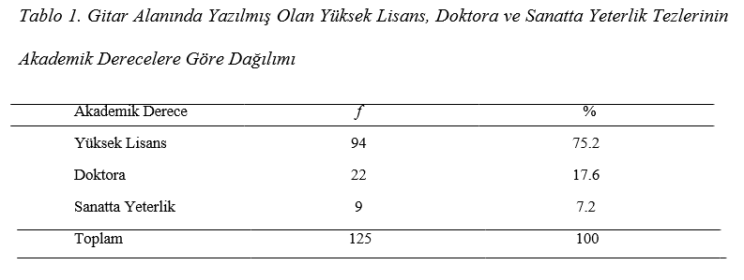
Akademik Derece kriterine ilişkin olarak oluşturulan kategorilere ait frekans ve yüzde değerleri Tablo 1’de yer almaktadır.

Tablo 1’de görüldüğü üzere çalışma kapsamında incelenen tezlerin %75.2’si yüksek lisans, %17.6’sı doktora ve %7.2’si ise sanatta yeterlik tezlerinden oluşmaktadır.
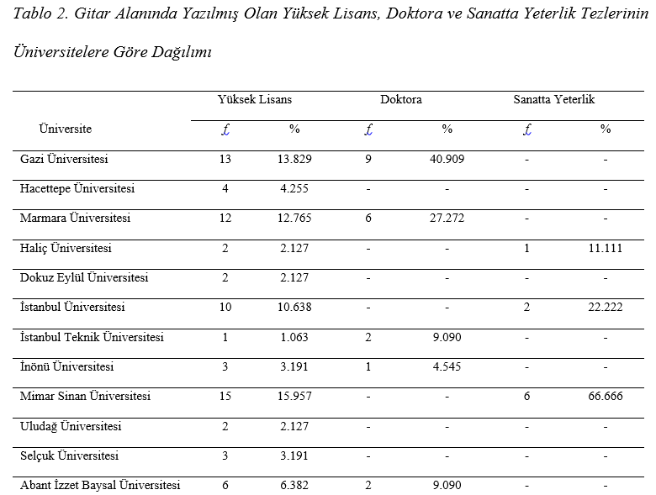
Üniversite kriterine ilişkin olarak oluşturulan kategorilere ait frekans ve yüzde değerleri Tablo 2’de yer almaktadır.

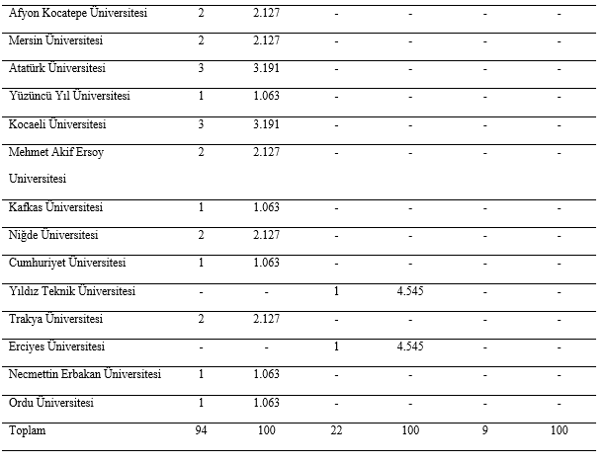
Tablo 2’de görüldüğü üzere çalışma kapsamında incelenen yüksek lisans tezlerinin yaklaşık % 15.95’i Mimar Sinan Üniversitesi; %13.82’si Gazi Üniversitesi; %12.76’sı Marmara Üniversitesi; %10.63’ü İstanbul Üniversitesi ve %6.38’i Abant İzzet Baysal Üniversitesi; %4.25’i Hacettepe Üniversitesi; %3.19’u İnönü Üniversitesi Selçuk Üniversitesi, Atatürk Üniversitesi, Kocaeli Üniversitesi; %2.12’si Haliç Üniversitesi, Dokuz Eylül Üniversitesi, Uludağ Üniversitesi, Afyon Kocatepe Üniversitesi, Mersin Üniversitesi, Mehmet Akif Ersoy Üniversitesi, Niğde Üniversitesi, Trakya Üniversitesi ve %1.06’sı İstanbul Teknik Üniversitesi, Yüzüncü Yıl Üniversitesi, Kafkas Üniversitesi, Cumhuriyet Üniversitesi, Necmettin Erbakan Üniversitesi ve Ordu Üniversitesi’ne bağlı olarak savunulmuştur. Yıldız Teknik Üniversitesi ve Erciyes Üniversitesi’nde ise gitar alanında savunulmuş bir yüksek lisans tezi bulunmamaktadır.
Gitar alanındaki doktora tezlerinin yaklaşık % 40.90’ı Gazi Üniversitesi; %27.27’si Marmara Üniversitesi; % 9.09’u İstanbul Teknik Üniversitesi, Abant İzzet Baysal Üniversitesi; % 4.54’ü ise İnönü Üniversitesi, Yıldız Teknik Üniversitesi ve Erciyes Üniversitesi’ne bağlı olarak hazırlanmıştır. Anılan alanla ilgili olarak diğer üniversitelerde savunulmuş bir doktora tezine rastlanılmamıştır.
Gitar alanındaki sanatta yeterlik çalışmalarının yaklaşık %66.66’sı Mimar Sinan Üniversitesi; %22.22’si İstanbul Üniversitesi; %11.11’i ise Haliç Üniversitesi’ne bağlı olarak tamamlanmıştır. Anılan alanla ilgili olarak diğer üniversitelerde yapılmış bir sanatta yeterlik çalışmasına rastlanılmamıştır.
Cinsiyet kriterine ilişkin olarak oluşturulan kategorilere ait frekans ve yüzde değerleri Tablo 3’te yer almaktadır.
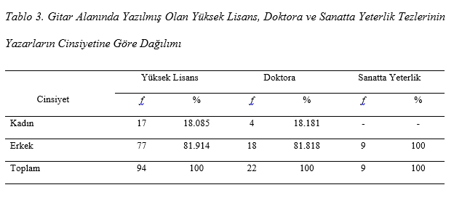
Tablo 3’te görüldüğü üzere çalışma kapsamında incelenen yüksek lisans tezlerinin yaklaşık %81.91’i erkekler, %18.08’i ise kadınlar tarafından yazılmıştır. Doktora tezlerinin yaklaşık %81.81’i erkekler, % 18.18’i kadınlar tarafından yazılmıştır. Sanatta yeterlik çalışmalarının ise tümünün (%100) erkekler tarafından hazırlandığı saptanmıştır. Gitar alanında kadınlar tarafından hazırlanan bir sanatta yeterlik çalışmasına rastlanılmamıştır.
Yayın Yılı kriterine ilişkin olarak oluşturulan kategorilere ait frekans ve yüzde değerleri Tablo 4’te yer almaktadır.
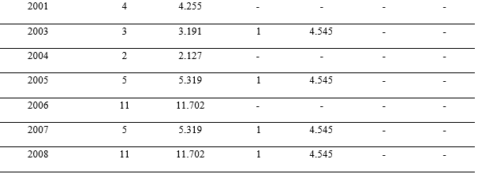
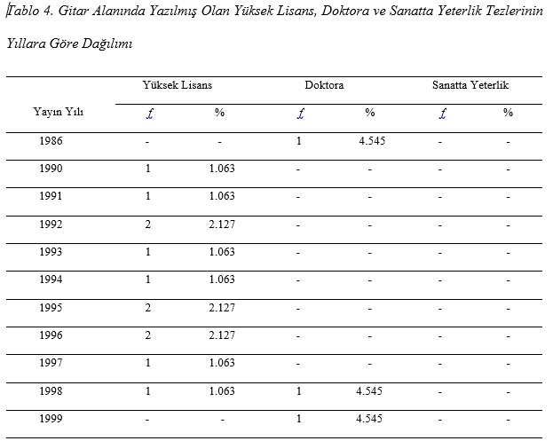

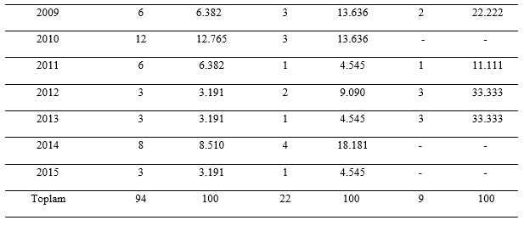
Tablo 4’te görüldüğü üzere çalışma kapsamında incelenen yüksek lisans tezlerinin yaklaşık % 12.76’sı 2010; %11.70’i 2006 ve 2008 yıllarında; % 8.51’i 2014; % 6.38’i 2009 ve 2011 yıllarında; %5.31’i 2005 ve 2007 yıllarında; %4.25’i 2001 yılında; %3.19’u 2003, 2012,2013 ve 2015 yılarında; %2.12’si 1992, 1995,1996 ve 2004 yıllarında; % 1.06’sı ise 1990,1991, 1993, 1994, 1997 ve 1998 yıllarında yazılmıştır. Çalışmanın kapsamına giren zaman dilimi içerisinde yer alan 1986 ve 1999 yıllarında gitar alanında meydana getirilmiş bir yüksek lisans tez çalışmasına rastlanılmamıştır.
Gitar alanındaki doktora tezlerinin yaklaşık %18.18’i 2014; %13.63’ü 2009 ve 2010 yıllarında; %9.09’u 2012 ve %4.54’ü 1986, 1998, 1999, 2003, 2005, 2007, 2008, 2011, 2013, 2015 yıllarında gerçekleştirilmiştir. Çalışmanın kapsamına giren zaman dilimi içerisinde yer alan 1990 ila 1997 yılları arasındaki süre ile 2001, 2004 ve 2006 yıllarında gitar alanında oluşturulmuş bir doktora tez çalışmasına rastlanılmamıştır.
Gitar alanında yapılmış sanatta yeterlik çalışmalarının yaklaşık %33.33’ü 2012 ve 2013 yıllarında; %22.22’si 2009 yılında ve %11.11’i ise 2011 yılında gerçekleştirilmiştir. Çalışmanın kapsamına giren zaman dilimi içerisinde yer alan 1986 ila 2008 yılları arasındaki süre ile 2010, 2014 ve 2015 yıllarında gitar alanında meydana getirilmiş bir sanatta yeterlik çalışmasına rastlanılmamıştır.
Danışman Unvanı kriterine ilişkin olarak oluşturulan kategorilere ait frekans ve yüzde değerleri Tablo 5’te yer almaktadır.
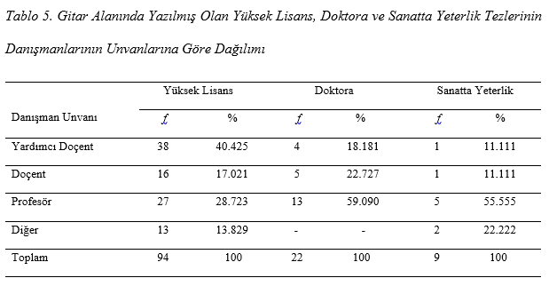
Tablo 5’te görüldüğü üzere çalışma kapsamında incelenen yüksek lisans tezlerinin yaklaşık %40.42’si yardımcı doçent; %28.72’si profesör; %17.02’si doçent ve %13.82’si bu üç unvan dışında unvanlara sahip akademisyenlerin (diğer) danışmanlığında meydana getirilmiştir. Doktora tezlerinin yaklaşık %59.09’u profesör; %22.72’si doçent; %18.18’i ise yardımcı doçent olan bir öğretim elemanının danışmanlığında hazırlanmış ve doktora düzeyinde diğer olarak nitelendirilen kriterde bulunan bir danışman yer almamıştır. Sanatta yeterlik çalışmalarının ise yaklaşık %55.55’inin profesör; %22.22’sinin diğer; %11.11’inin doçent ve yardımcı doçentler danışmanlığında yürütüldüğü tespit edilmiştir.
Çalışma Alanı kriterine ilişkin olarak oluşturulan kategorilere ait frekans ve yüzde değerleri Tablo 6’da yer almaktadır.

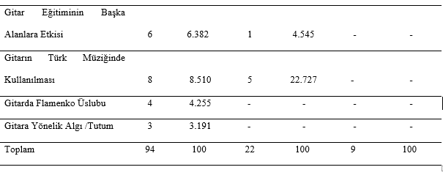
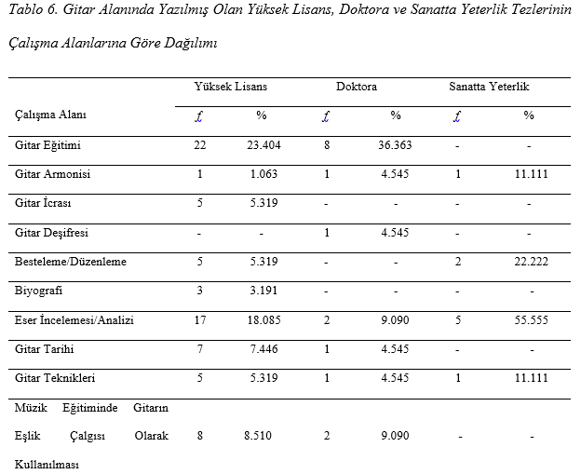
Tablo 6’da görüldüğü üzere çalışma kapsamında incelenen yüksek lisans tezlerinin yaklaşık %23.40’ı gitar eğitimi; % 18.08’i eser incelemesi/analizi; % 8.51’i müzik eğitiminde gitarın eşlik çalgısı olarak kullanılması ve gitarın Türk müziğinde kullanılması; %7.44’ü gitar tarihi; %6.38’i gitar eğitiminin başka alanlara etkisi; %5.31’i gitar icrası, besteleme/düzenleme, gitar teknikleri; %4.25’i gitarda flamenko üslubu; %3.19’u gitara yönelik algı/tutum, biyografi ve % 1.06’sı gitar armonisi alanında yazılmıştır. Gitar deşifresi alanında yazılmış bir yüksek lisans tezine rastlanılmamıştır.
Gitar alanındaki doktora tezlerinin yaklaşık %36.36’sı gitar eğitimi; %22.72’si gitarın Türk müziğinde kullanılması; %9.09’u eser incelemesi/analizi, müzik eğitiminde gitarın eşlik çalgısı olarak kullanılması; % 4.54’ü ise gitar armonisi, gitar deşifresi, gitar tarihi, gitar teknikleri ve gitar eğitiminin başka alanlara etkisi alanlarına yönelik olarak yazılmıştır. Araştırma kapsamında belirlenen diğer kriterlere dahil olabilecek bir doktora çalışmasına rastlanılmamıştır.
Sanatta yeterlik çalışmalarının yaklaşık %55.55’inin eser incelemesi/analizi; %22.22’sinin besteleme/düzenleme alanına; %11.11’inin ise gitar armonisi ve gitar teknikleri alanlarına dahil olduğu bulgusuna ulaşılmıştır. Araştırma kapsamında belirlenen diğer kriterlere dahil olabilecek bir sanatta yeterlik çalışmasına rastlanılmamıştır.
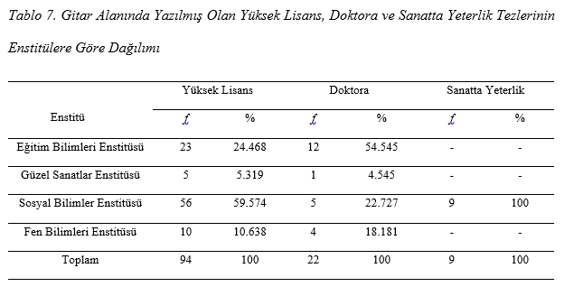
Enstitü kriterine ilişkin olarak oluşturulan kategorilere ait frekans ve yüzde değerleri Tablo 7’de yer almaktadır.

Tablo 7’de görüldüğü üzere çalışma kapsamında incelenen yüksek lisans tezlerinin yaklaşık %59.57’sinin sosyal bilimler enstitüsü; % 24.46’sının eğitim bilimleri enstitüsü; % 10.63’ünün fen bilimleri enstitüsü ve %5.31’inin güzel sanatlar enstitüsüne bağlı olarak hazırlandığı belirlenmiştir. Doktora tezlerinin yaklaşık %54.54’ünün eğitim bilimleri enstitüsü; % 22.72’sinin sosyal bilimler enstitüsü; %18.18’inin fen bilimleri enstitüsü ve %4.54’ünün güzel sanatlar enstitüsüne bağlı olarak hazırlandığı belirlenmiştir. Gitar alanındaki sanatta yeterlik çalışmalarının ise tümünün (%100) sosyal bilimler enstitüsüne bağlı olarak hazırlandığı ve belirlenen diğer enstitülere bağlı bir sanatta yeterlik çalışması yapılmadığı saptanmıştır.
Araştırma Modeli kriterine ilişkin olarak oluşturulan kategorilere ait frekans ve yüzde değerleri Tablo 8’de yer almaktadır.
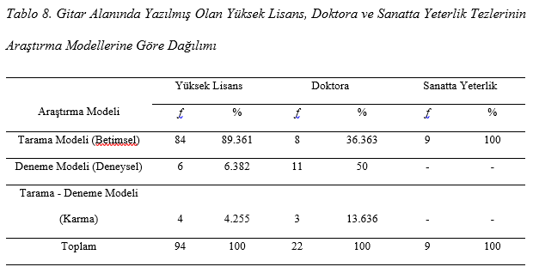
Tablo 8’de görüldüğü üzere çalışma kapsamında incelenen yüksek lisans tezlerinin yaklaşık %89.36’sı betimsel; %6.38’i deneysel ve %4.25’i ise karma modele göre hazırlanmıştır. Doktora tezlerinin %50’si deneysel; yaklaşık %36.36’sı betimsel ve %13.63’ü karma model esas alınarak hazırlanmıştır. Sanatta yeterlik çalışmalarının ise tümünün (%100) betimsel araştırma niteliğinde olduğu, deneysel ve karma araştırma modeli içerisinde değerlendirilebilecek bir sanatta yeterlik çalışması bulunmadığı belirlenmiştir.
Tartışma, Sonuç ve Öneriler
Bu araştırmada Türkiye’de gitar alanına yönelik olarak yazılan tezler akademik derece, üniversite, cinsiyet, yayın yılı, danışman unvanı, çalışma alanı, enstitü ve araştırma modeli kriterleri çerçevesinde değerlendirilmiştir. Bu kapsamda 1986 yılından günümüze değin gitar alanında yazılmış olan yüksek lisans, doktora ve sanatta yeterlik çalışmalarının analizi yapılmıştır.
Araştırma kapsamında elde edilen bulgular doğrultusunda birtakım sonuçlara ulaşılmıştır. Bu sonuçlar şöyledir:
1.1986 yılından günümüze gitar alanında 125 adet tezin yazıldığı, bu tezlerin % 75.2’sinin yüksek lisans, %17.6’sının doktora ve %7.2’sinin sanatta yeterlik çalışmalarından oluştuğu tespit edilmiştir. Dolayısıyla akademik dereceler açısından değerlendirildiğinde en fazla çalışmanın yüksek lisans derecesine yönelik olduğu, en az sayıda çalışmanın ise sanatta yeterlik çalışmalarından oluştuğu sonucuna varılmıştır.
2.Gitar alanındaki yüksek lisans tezlerinin hazırlandığı üniversitelerden dağılımı en yüksek oranda olanlar % 15.95 Mimar Sinan Üniversitesi; %13.82 Gazi Üniversitesi; %12.76 Marmara Üniversitesi; %10.62 İstanbul Üniversitesi ve %6.38 Abant İzzet Baysal Üniversitesi’dir. Anılan yüksek tezlerinin yazılma oranı olarak en düşük değer (%1.06) İstanbul Teknik Üniversitesi, Yüzüncü Yıl Üniversitesi, Kafkas Üniversitesi, Cumhuriyet Üniversitesi, Necmettin Erbakan Üniversitesi ve Ordu Üniversitesi’nde gerçekleşmiştir. Doktora tezlerinde en yüksek oranda yer alan üniversiteler % 40.90 Gazi Üniversitesi ve %27.27 Marmara Üniversitesi iken en az oranda yer alan üniversiteler Erciyes Üniversitesi, Yıldız Teknik Üniversitesi ve İnönü Üniversitesi olmuştur. Sanatta yeterlik çalışmalarının en fazla gerçekleştirildiği üniversitenin %66.66lık oran ile Mimar Sinan Üniversitesi olduğu, en az sanatta yeterlik çalışmasının Haliç Üniversitesinde yapıldığı sonucuna ulaşılmıştır.
3. Gitar alanındaki yüksek lisans tezlerinin %81.91nin, doktora tezlerinin %81.81’inin ve yeterlik çalışmalarının ise tümünün (%100) erkekler tarafından hazırlandığı belirlenmiştir. Aynı alanda kadınlar tarafından yazılan yüksek lisans tezlerinin oranı %18.08 iken, doktora tezlerinin % 18.18’inin kadınlar tarafından yazıldığı tespit edilmiştir. Elde edilen bulgular doğrultusunda kadınlar tarafından gerçekleştirilen sanatta yeterlik çalışmasının bulunmadığı sonucuna varılmıştır. Ayrıca anılan veriler ışığında gitar alanında doktora ve yüksek lisans tezi yazan kişilerin çoğunun ve sanatta yeterlik çalışması yapanların tümünün erkek olduğu saptanmıştır.
4. Gitar alanındaki yüksek lisans tezlerinin en yüksek oranda yazıldığı yıllar 2010 (%12.76), 2006 ve 2008 yılları (%11.70) iken en düşük oranda hazırlandığı yıllar 1990, 1991, 1993, 1994, 1997 ve 1998 seneleridir. Doktora tezlerinde yıllara göre en yüksek oranların %18.18 ile 2014, %13.63 ile 2009 ve 2010 yıllarında; en düşük oranların ise 1986, 1998, 1999, 2003, 2005,2007, 2008, 2011, 2013, 2015 yıllarında gerçekleştiği saptanmıştır. Sanatta yeterlik çalışmalarının ise en fazla oranda gerçekleştirildiği yılların 2012 ve 2013 yılları (% 33.33), en düşük oranın ise 2011 yılında (%11.11) olduğu, 1986-2008 yılları arasında ve 2010 yılında sanatta yeterlik çalışması yapılmadığı saptanmıştır. Genel görünüm itibariyle 2000’li yıllardan sonra lisansüstü çalışmalarda bir artış olduğu söylenebilir.
5. Gitara yönelik yüksek lisans tezleri en yüksek oranda (%40.42) yardımcı doçent unvanına sahip olan akademisyenlerin danışmanlığında yürütülmüş, bu tezler en düşük oranda (%13.82) diğer kategorisi içerisinde yer alan akademisyenlerin danışmanlığında meydana getirilmiştir. Doktora tezleri en yüksek oranda (%59.09) profesörlerin danışmanlığında, en düşük oranda ise (%18.18) yardımcı doçent olan bir akademisyen danışmanlığında gerçekleştirilmiş ve doktora düzeyinde diğer olarak nitelendirilen bir danışman yer almamıştır. Sanatta yeterlik çalışmalarının en yüksek oranda (%55.55) profesörler, en düşük oranda (%11.11) doçent ve yardımcı doçentler tarafından yürütüldüğü tespit edilmiştir.
6. Gitara yönelik yüksek lisans tezlerinde en yüksek oranda yer alan çalışma alanlarının başında %23.40 ile Gitar Eğitimi, % 18.08 ile Eser İncelemesi/Analizi, % 8.51 oranla Müzik Eğitiminde Gitarın Eşlik Çalgısı Olarak Kullanılması ve Gitarın Türk Müziğinde Kullanılması alanları gelmekte iken en düşük oranda (%1.06) çalışmanın Gitar Armonisi alanında yapıldığı, Gitar Deşifresi alanında herhangi bir çalışma yapılmadığı tespit edilmiştir. Doktora tezlerine ilişkin olarak en yoğun çalışılan alanlar %36.36 ile Gitar Eğitimi, %22.72 ile Gitarın Türk Müziğinde Kullanılması,%9.09 ile Eser İncelemesi/Analizi ve Müzik Eğitiminde Gitarın Eşlik Çalgısı Olarak Kullanılması olmuş, en düşük oranda çalışma (%4.54) Gitar Armonisi, Gitar Deşifresi, Gitar Tarihi, Gitar Teknikleri ve Gitar Eğitiminin Başka Alanlara Etkisi alanlarında yapılmış, Gitar İcrası, Besteleme/Düzenleme, Biyografi, Gitarda Flamenko Üslubu ve Gitara Yönelik Algı /Tutum alanlarında çalışma yapılmadığı saptanmıştır. Sanatta yeterlik alanında en çok çalışılan konuların (%55.55) Eser İncelemesi/Analizi ve Besteleme/Düzenleme (%22.22) alanında yapıldığı en düşük oranda çalışılan konuların Gitar Armonisi ve Gitar Teknikleri (%11.11) alanları olduğu, kriterler dahilinde yer alan diğer alanlarda sanatta yeterlik çalışması yapılmadığı sonucuna ulaşılmıştır.
7. Gitara alanındaki yüksek lisans tezlerinin en yüksek oranda (%59.57) Sosyal Bilimler Enstitüsü, en düşük oranda (%5.31) Güzel Sanatlar Enstitüsüne bağlı olarak hazırlandığı; doktora tezlerinin en fazla oranda (%54.54) Eğitim Bilimleri Enstitüsü ve en az oranda (%4.54) Güzel Sanatlar Enstitüsüne bağlı olarak hazırlandığı; sanatta yeterlik çalışmalarının ise tümünün (%100) Sosyal Bilimler Enstitüsüne bağlı olarak hazırlandığı ve diğer enstitülere bağlı olarak bir sanatta yeterlik çalışması yapılmadığı saptanmıştır.
8. Gitar alanına yönelik yüksek lisans tezlerinin çoğunun %89.36 oranla betimsel, en az oranla (%4.255) karma modele göre hazırlandığı; doktora tezlerinin en yüksek oranda (%50) deneysel, en düşük oranda (%13.63) karma model esas alınarak hazırlandığı; sanatta yeterlik çalışmalarının ise tümünün (%100) betimsel araştırma niteliğinde olduğu, deneysel ve karma modelde sanatta yeterlik çalışması yapılmadığı belirlenmiştir.
Bu araştırma kapsamında ortaya çıkan sonuçlara yönelik olarak sunulan öneriler şöyledir:
1. Akademik derecelere yönelik analizde az sayıda sanatta yeterlik çalışması yapıldığı tespit edildiğinden gitar alanında sanatta yeterlik çalışmaları artırılmalı,
2. Gitar alanında son dönemlerde kadın icracı, eğitimci ve araştırmacıların sayısındaki artışa paralel olarak kadınların doktora ve sanatta yeterlik çalışması yapmaları teşvik edilmeli,
3. Gitar alanındaki yüksek lisans çalışmalarında son yıllarda görülen artışa paralel olarak doktora ve sanatta yeterlik çalışmaları da artırılmalı,
4. Gitara yönelik olarak en az çalışılan alanlar olan Gitar Armonisi, Gitar Deşifresi, Gitar Tarihi, Gitar Teknikleri, Gitar Eğitiminin Başka Alanlara Etkisi, Gitar İcrası, Besteleme/Düzenleme, Biyografi, Gitarda Flamenko Üslubu ve Gitara Yönelik Algı /Tutum alanlarına ağırlık verilerek lisansüstü çalışmalar yapılmalı,
5. Gitar alanında daha az çalışılmış olan Gitar Eğitiminin Başka Alanlara Etkisi, Besteleme/Düzenleme, Biyografi, Gitarda Flamenko Üslubu vb. alanlara yönelik çalışmaları da içerisinde barındıran disiplinlerarası çalışmalar artırılmalı,
6. Gitar alanında yapılan çalışmalarda daha az kullanılan deneysel ve karma araştırma modellerine ağırlık verilmeli ve araştırmacılar bu kategoriler içerisinde yer alan çalışmalara yönlendirilmelidir.
Makalenin Bilimdeki Konumu/Yeri
Güzel Sanatlar Eğitimi, Müzik Eğitimi ABD
Makalenin Bilimdeki Özgünlüğü
Müzik eğitiminde literatürün incelemesine yönelik olarak yapılan tarama çalışmaları her geçen gün artmaktadır. Bu doğrultuda gerek müzik eğitimi gerekse müzik eğitiminin bir alt disiplini olan çalgı eğitimi alanlarında yazılı kaynakların (tezler, makaleler vb.) irdelenmesi, sınıflandırılması ve analizini içeren çalışmalar alandaki açığın ortaya konulması ve çalışılmamış olan alanlara araştırmacıların yönlendirilmesinde etkili bir rol oynamaktadır. Gitar eğitiminde bibliyografik tarama ve analize yönelik literatürde sınırlı sayıda çalışma bulunmaktadır. Anılan konunun yeterince irdelenmediği göz önüne alındığında bu çalışmanın gerekliliği ortaya çıkmaktadır. Ayrıca ortaya çıkan sonuçların literatüre katkı sağlamasının yanı sıra konu yönelimleri açısından araştırmacılara sunulan önerilerin de önem taşıdığı düşünülmektedir.
KAYNAKÇA
Çelik, P. , Sarı, M. M. ve Yıldırım Doğru, S.S. (2015). Türkiye’de ve avrupa’da 2000-2013
yılları arasında özel gereksinimli çocuklarla ilgili yapılmış olan müzik eğitimi çalışmalarının değerlendirilmesi. Uluslararası Eğitim Bilimleri Dergisi, 2 (2), 10-28.
Demirbatır, R.O. (2001). Müzik alanı yüksek lisans, doktora ve sanatta yeterlik tez bibliyografyası. Uludağ Üniversitesi Eğitim Fakültesi Dergisi, XIV (1), 123-141.
Ece, A.S. (2007). Bilimsel dergilerde yayınlanan müzik makaleleri (bir bibliyografya denemesi). Abant İzzet Baysal Üniversitesi Sosyal Bilimler Enstitüsü Dergisi, 15(2), 45-81.
Erdem, D. (2011). Türkiye’de 2005–2006 yılları arasında yayımlanan eğitim bilimleri dergilerindeki makalelerin bazı özellikler açısından incelenmesi: betimsel bir analiz. Eğitimde ve Psikolojide Ölçme ve Değerlendirme Dergisi, 2(1), 140-147.
Gençel Ataman, Ö. (2009). Ülkemizde flüt ve flüt eğitimi alanlarında yapılan lisansüstü tezler. Kastamonu Eğitim Dergisi, 17(1), 341-352.
Karadağ, E. (2010). Eğitim bilimleri doktora tezlerinde kullanılan araştırma modelleri: nitelik düzeyleri ve analitik hata tipleri. Kuram ve Uygulamada Eğitim Yönetimi Dergisi, 16(1), 49-71.
Karkın, A.M. (2011). Müzik bilimleri alanında yapılan lisansüstü tezlerin incelenmesi. İnönü Üniversitesi Sanat ve Tasarım Dergisi, 1(2), 143-149.
Ömür, Ö. ve Gültek, B. (2011). Türkiye’de 2000-2010 yılları arasında piyano üzerine yazılmış lisansüstü tezlerin analizi. E-Journal Of New World Sciences Academy, 6(4), 463-471.
Tebiş, C. ve Okay, H. H. (2013). Türkiye’de müzik sanatı ve eğitiminde keman ve viyola konulu lisansüstü tezlerin konu ve yöntem olarak incelenmesi. International Journal Of New Trends İn Arts, Sports & Science Education, 2(2), 11-20.
Varış, Y.A. (2012). Türkiye’de viyola üzerine yazılmış lisansüstü tezlerin analizi. The Journal Of Academic Social Science Studies, 5(8), 1247-1260.
Yalçın, G. (2012, Nisan). Türkiye’de Lisansüstü Düzeyde Yapılan Gitar Konulu Tezlerin Analizi. Sözel bildiri, 10. Ulusal Müzik Eğitimi Sempozyumu: Niğde.
Yeprem, M. S. (2007, Şubat). Türk Gitar Müziği Çalışmaları. Sözel bildiri, 2. Türkiye Gitar Buluşması, Bilkent Üniversitesi: Ankara.

